LỜI CẢM ƠN ĐẾN CÁC BẠN THAM GIA SỰ KIỆN JUMP JAPAN
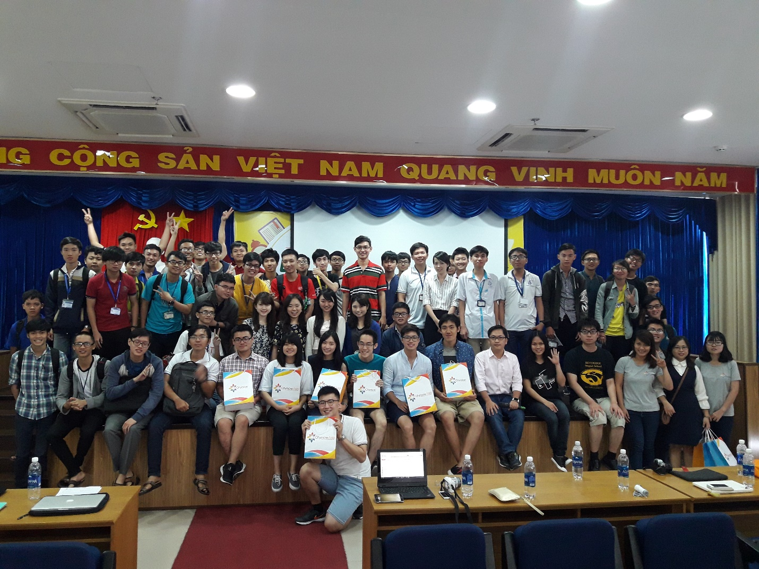

Đội ngũ công ty Citynow Asia và BizJapan chân thành cảm ơn các bạn sinh viên trường Đại học Công nghệ Thông tin đã dành thời gian đến tham dự sự kiện Jump Japan. Sự tham gia của các bạn đã góp một phần quan trọng vào sự thành công của sự kiện ngày hôm nay.
Trong buổi nói chuyện, các bạn sinh viên đến từ các trường Đại học nổi tiếng Nhật Bản đã nhiệt tình chia sẻ các trải nghiệm thực tế về cuộc sống, môi trường học tập và cơ hội việc làm ở Nhật Bản. Qua đó giúp cho các bạn sinh viên Việt Nam hình dung được phần nào về đất nước Mặt trời mọc và mong muốn có thể khơi dậy trong các bạn sự hứng thú và động lực học tập để có cơ hội vươn ra ngoài biển Quốc tế.
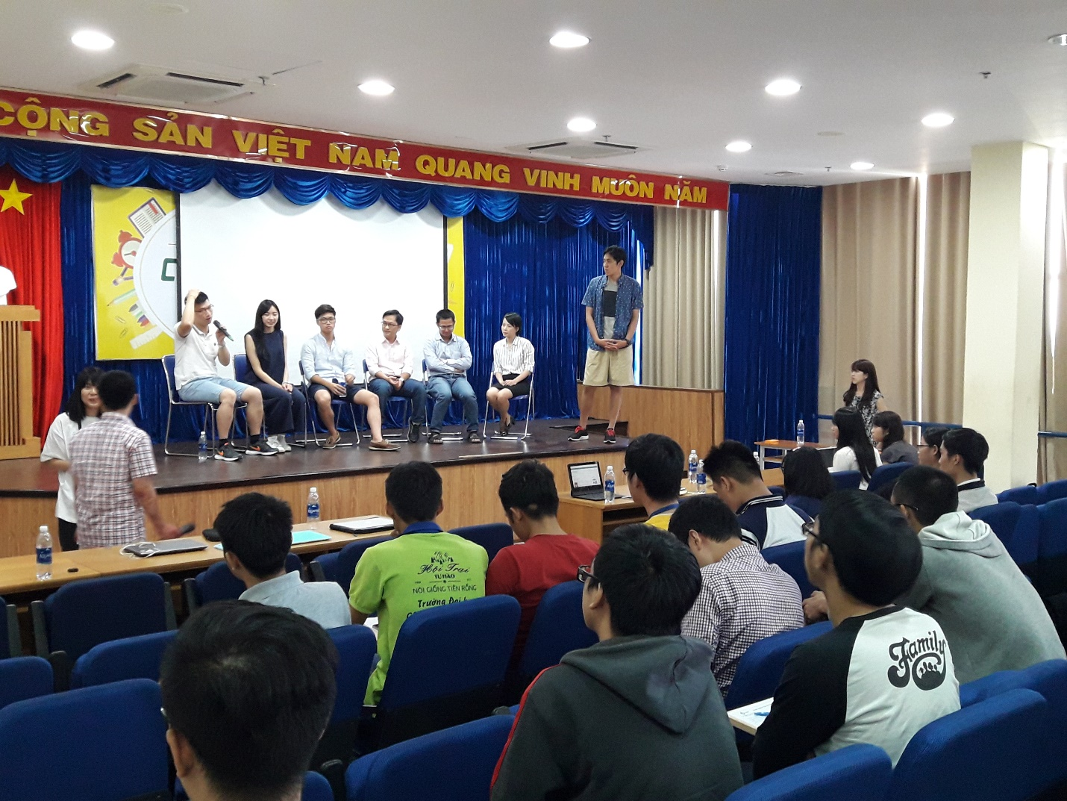
Không chỉ thế, buổi giao lưu còn giới thiệu về công ty TNHH Citynow, một công ty trẻ trong lĩnh vực phát triển phần mềm và đang ngày càng phát triển, dần khẳng định vị thế của mình. Hiện công ty đang có hai trụ sở chính nằm ở thành phố Tokyo Nhật Bản và thành phố Hồ Chí Minh Việt Nam. Đội ngũ nhân viên trẻ, nhiệt tình, hòa đồng cùng môi trường làm việc thân thiện, dễ chịu, tạo mọi điều kiện để nhân viên phát triển năng lực, khả năng của mình, Citynow tự hào là nơi ươm mầm phát triển nhân tài cho đất nước.
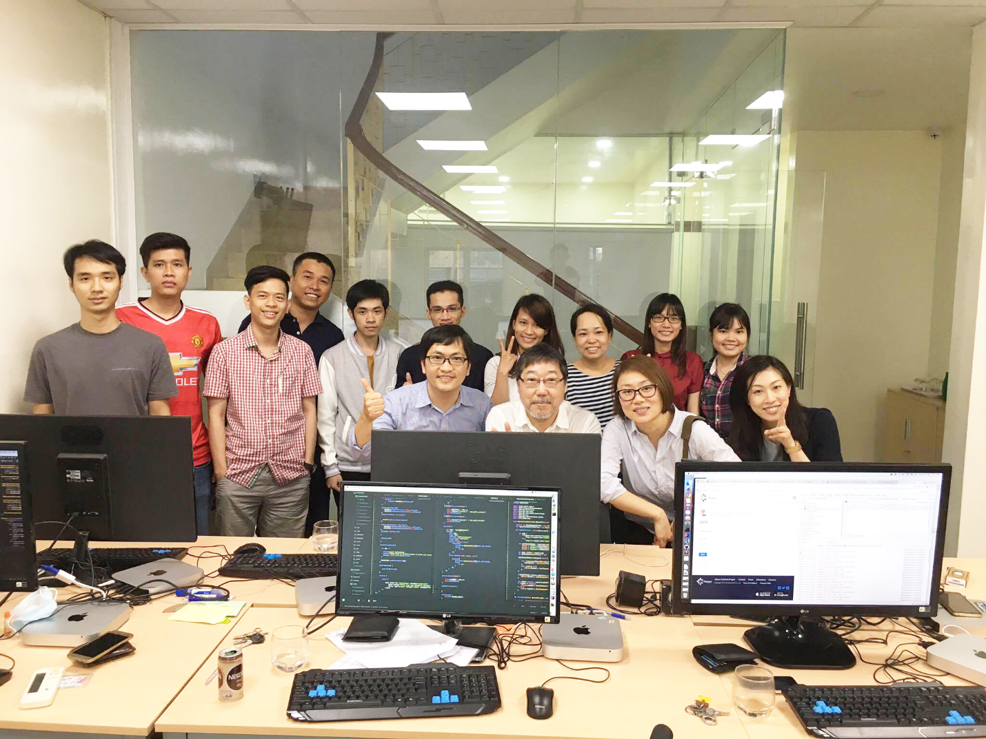
Nhằm mở rộng quy mô công ty, hiện Citynow đang tuyển dụng một vài vị trí lập trình như Java, Ruby on Rails …. dành cho các bạn Fresher và Intern IT dành cho các bạn sinh viên năm 3, năm 4 có nguyện vọng trải nghiệm môi trường làm việc thực tế trước khi tốt nghiệp.
Nếu bạn nào có hứng thú và nguyện vọng cùng gia nhập vào gia đình nhỏ Citynow thì hãy gửi CV (tiếng Anh) vào email hr@citynow.jp nhé.
Một lần nữa, cảm ơn các bạn đã dành thời gian quý báu của mình đến tham dự sự kiện Jump Japan ngày hôm nay!

